Puteți crea propriile resurse, filme, jocuri la:

http://www.opensign.eu

JOC : STRESUL

Categoria de vârstă: 8 - 12 ani

Autor: Média’Pi

Competențe:
- Concentrarea asupra respirației ca metodă de combatere a stresului

- Selectarea filmelor corespunzătoare

- Alegerea calculată a răspunsului după vizionarea fiecărui film

Competențele conform curriculumului european:
https://eur-lex.europa.eu/legal-content/EN/TXT/?uri=uriserv%3AOJ.C_ .2018.189.01.0001.01.ENG&toc=OJ%3AC%3A2018%3A189%3ATOC

Vocabular/cuvinte cheie:
- explozie, a respira, a ține respirația, a controla respirația.

Scurtă descriere a scenariului educațional/didactic:
Vizionarea filmului « Cum îți poți gestiona emoțiile » la adresa :
http://opensign.eu/thematic_topics/59
Utilizarea de înterbări în timpul accesării jocului: http://opensign.eu/multiplechoice/81

Materiale/instrumente necesare:
Calculator/Tabletă și conexiune la internet.
Sugestii de utilizare a limbajului mimico-gestual:
Identificarea cuvintelor cheie și denumirea în limbaj mimico-gestual a trei acțiuni ale personajului din film.
Expresiile faciale sunt de asemenea un factor important care se poate utiliza în exerciții

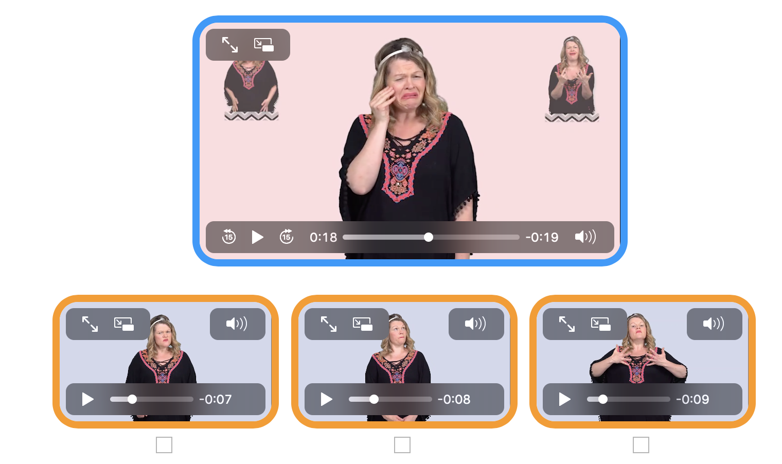
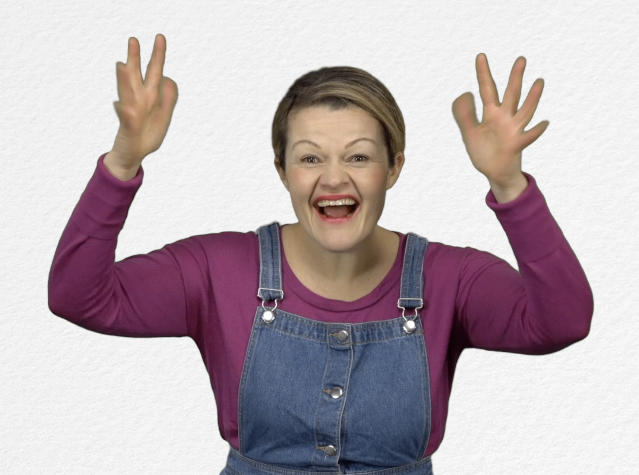
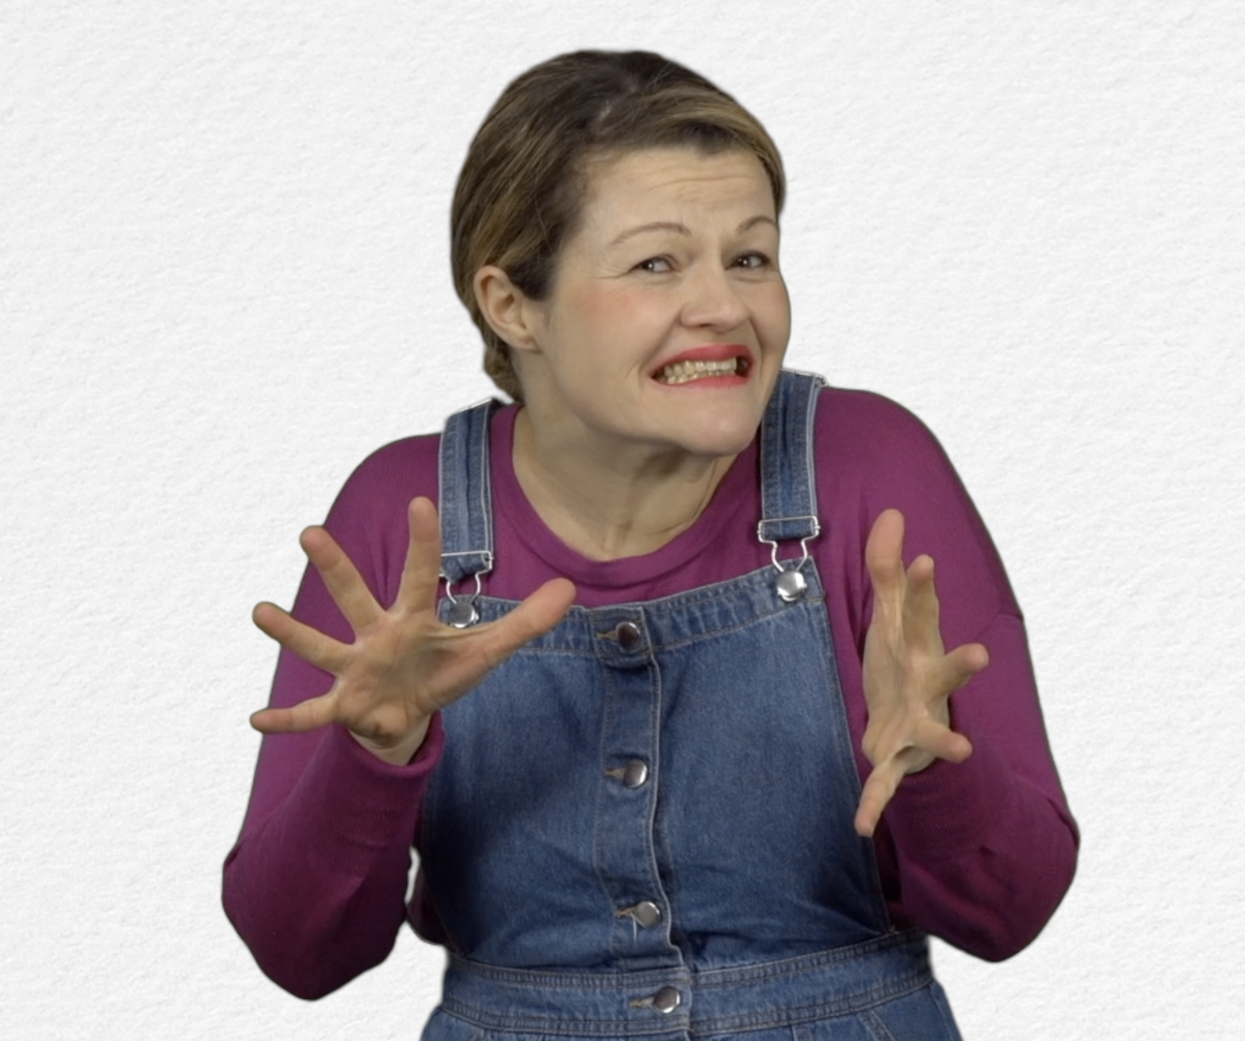
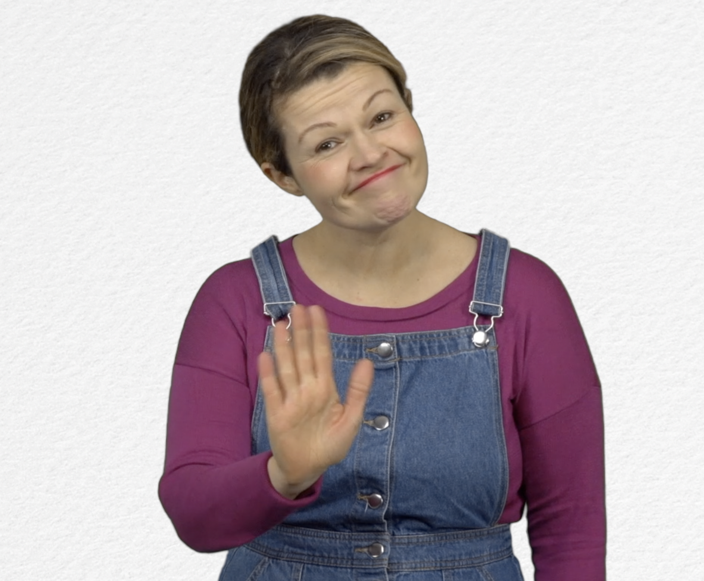
- Joc: Stresul: http://opensign.eu/multiplechoice/81
Bifați căsuța dacă ați reușit de la prima încercare sau notați numărul de încercări

- Link-uri, extensii și alte instrumente digitale utile:

- Film: « Cum ne gestionăm emoțiile » : http://opensign.eu/thematic_topics/59
- Joc : Stop stesului! : http://opensign.eu/sequence/82
- Joc : Stres : http://opensign.eu/multiplechoice/81
- DIY Open sign: http://www.opensign.eu/manual_activities_videos
- Film Vice et versa : https://fr.wikipedia.org/wiki/Vice-versa_(film,_2015)

